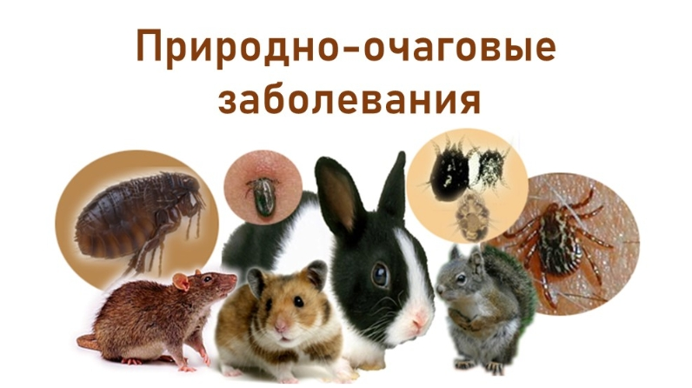
В Республике Татарстан с 16 по 25 апреля 2022 года проходит декадник по профилактике природно-очаговых заболеваний.
Природно-очаговые инфекции - это болезни, общие для человека и животных, возбудители которых могут передаваться от животных к человеку, характеризуются способностью возбудителей длительное время сохраняться во внешней среде на отдельных территориях - природных очагах, в организмах животных, в том числе грызунов, птиц, кровососущих членистоногих, которые являются источниками и переносчиками указанных инфекций.
К природно-очаговым заболеваниям относятся:
клещевой и комариный (японский) энцефалиты, клещевые риккетсиозы (сыпнотифозные лихорадки), различные формы клещевого возвратного тифа, туляремия, чума, геморрагическая лихорадка с почечным синдромом, трипаносомоз африканский, дифиллоботриоз, описторхоз и другие возбудители и переносчики.
Эпидемическое значение эти инфекции приобретают в активный весенне-осенний период, особенно для людей, выезжающих на отдых в природную среду, на дачные участки, а также для детей летних загородных оздоровительных учреждений. Заражение человека происходит при контакте с больными животными или их трупами, также при укусах животных и кровососущих насекомых, при проведении сельскохозяйственных работ на садово-дачных участках, при контакте с инфицированными грызунами, объектами внешней среды. Одним из основных путей передачи инфекции является пищевой путь заражения через продукты (молоко, мясо, овощи и др.), инфицированные грызунами. Возбудители инфекции обладают способностью длительное время сохраняться и размножаться на пищевых продуктах, даже в условиях холодильника.
Основные меры профилактики природно-очаговых инфекций:
- проведение благоустройства территорий дачных участков (освобождение от зарослей бурьяна, строительного и бытового мусора), принятие мер по исключению проникновения грызунов в помещения, где хранятся пищевые продукты;
- борьба с грызунами и кровососущими насекомыми, проведение истребительных мероприятий (дератизация, дезинсекция) и дезинфекционных мероприятий в помещениях и на территории перед заездом на дачные участки, применение репеллентов против укусов комаров, слепней, клещей - переносчиков инфекций;
- соблюдать меры профилактики при прогулках в лесу (выбирать поляну или светлый участок леса, не располагаться в стогах сена или соломы, хранить продукты и воду в закрытой таре);
- соблюдать технологию приготовления и сроков реализации салатов из сырых овощей;
- не использовать для питья, приготовления пищи, мытья посуды и умывания воду из неизвестных источников;
- использовать для питья только кипяченую или бутилированную воду;
- исключать контакты с неизвестными собаками и кошками и дикими животными;
- соблюдать меры личной профилактики.
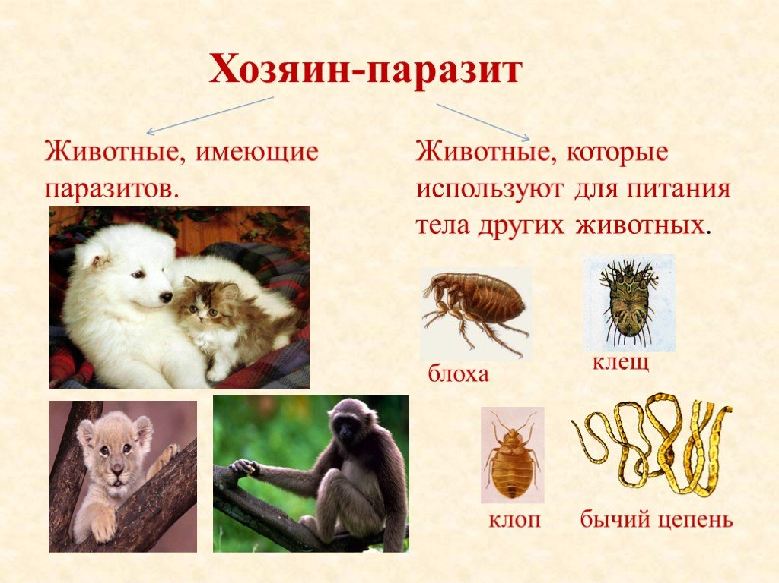
Берегите себя и близких!
ГАУЗ «ДСП№1»
Взято из источников ИНТЕРНЕТА

